ΨΗΦΙΑΚΗ ΥΠΟΓΡΑΦΗ ΕΓΓΡΑΦΟΥ
Συνδεόμαστε στην ιστοσελίδα https://ypae.otp.gr, συμπληρώνουμε τα στοιχεία μας, και πατάμε το πλήκτρο «Sign In»
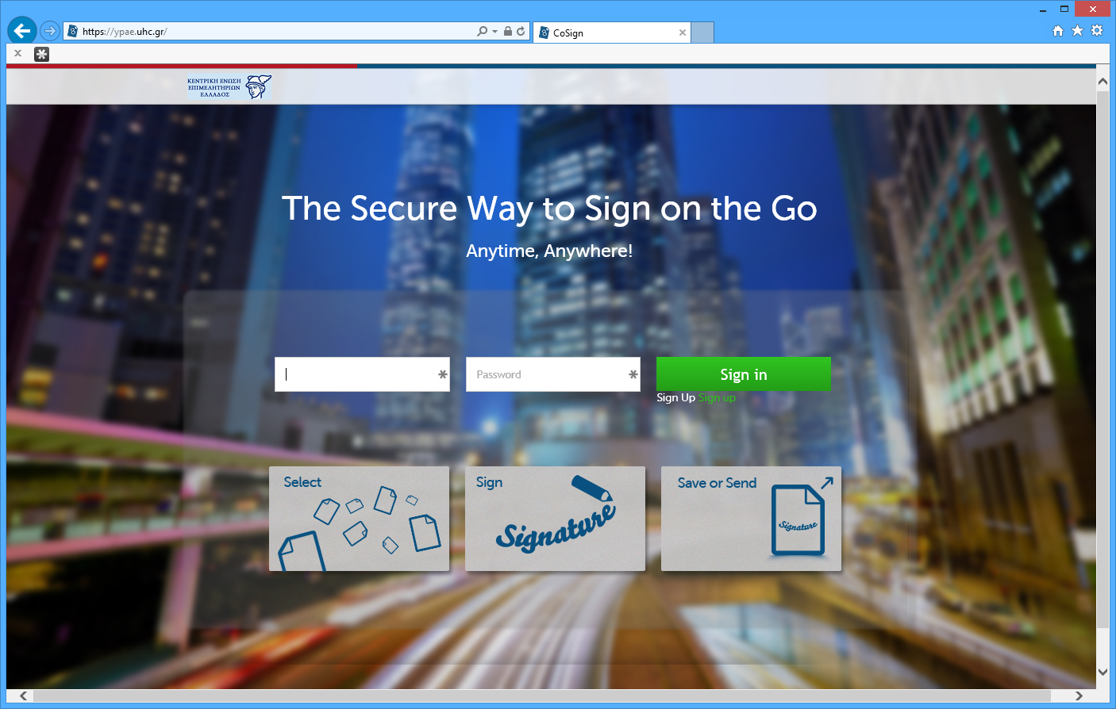

Στην σελίδα που μας ανοίγει, επιλέγουμε «Browse», για να αναζητήσουμε από τον υπολογιστή μας το έγγραφο που θέλουμε να υπογράψουμε.
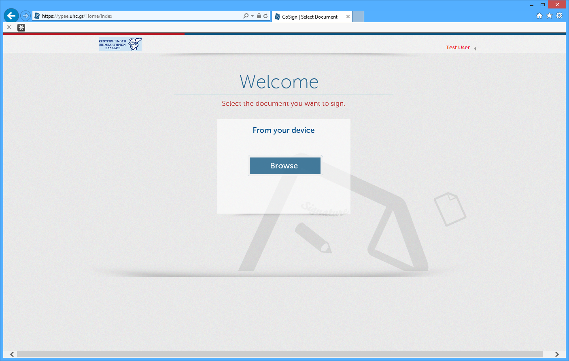

Όταν ανοίξει το έγγραφο μας εμφανίζεται το πεδίο υπογραφής, όπως αυτό φαίνεται στην παρακάτω εικόνα. Μπορούμε να το μετακινήσουμε πάνω στη σελίδα, ή/και να του μεταβάλουμε τις διαστάσεις του (σύροντας την κάτω δεξιά γωνία).
Εάν το έγγραφο έχει περισσότερες από μία σελίδες, αυτές εμφανίζονται στο κάτω μέρος της οθόνης, και από εκεί μπορούμε να μετακινηθούμε στην σελίδα που θέλουμε να τοποθετήσουμε το πεδίο της ψηφιακής υπογραφής.
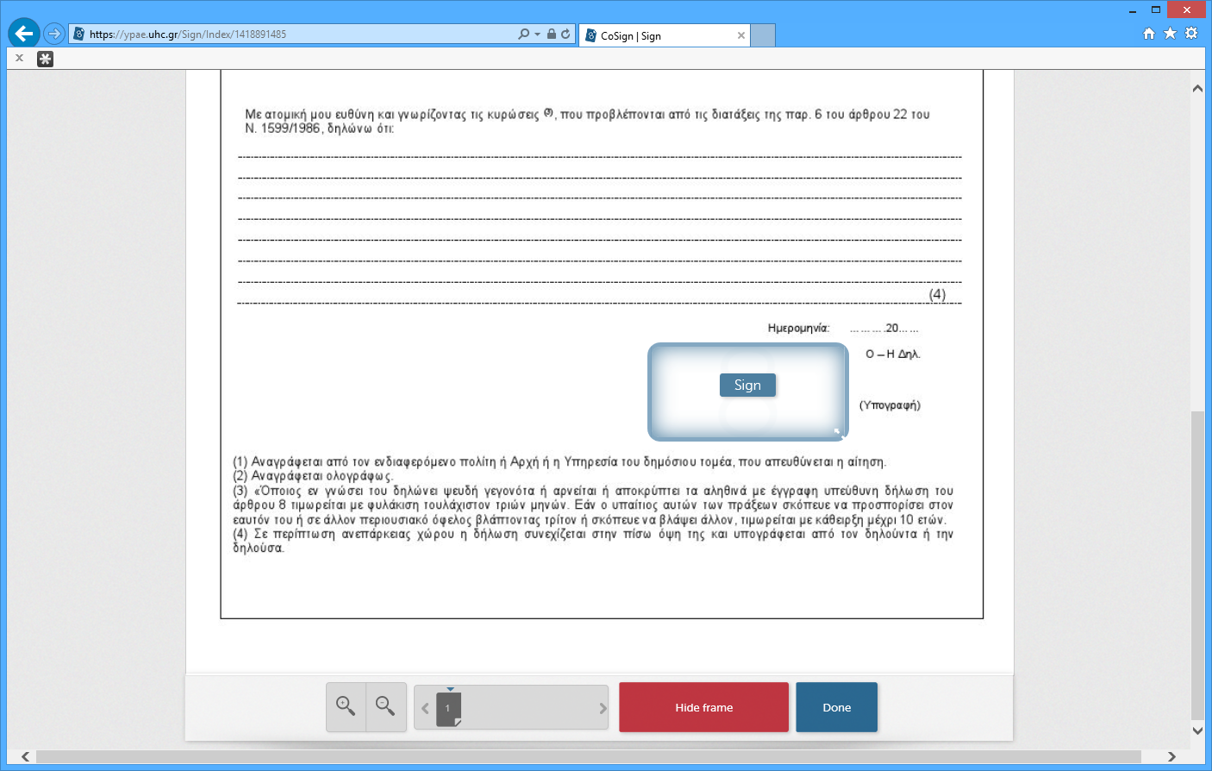

Όταν είμαστε έτοιμοι, πατάμε το «Sign» στο κέντρο του πεδίου, και μας εμφανίζεται το επόμενο παράθυρο, όπου συμπληρώνουμε τον κωδικό της ψηφιακής υπογραφής που έχουμε, καθώς και τον Κωδικό Μίας Χρήσης (OTP) από την εφαρμογή που έχουμε εγκαταστήσει στο κινητό τηλέφωνο.
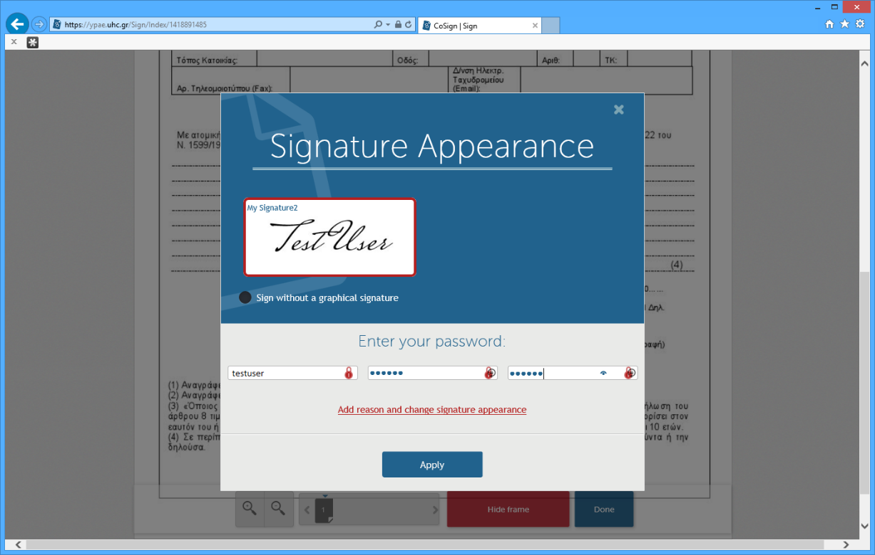
Πατάμε το πλήκτρο «Apply», και πλέον στο έγγραφο έχει μπει η ψηφιακή υπογραφής μας.
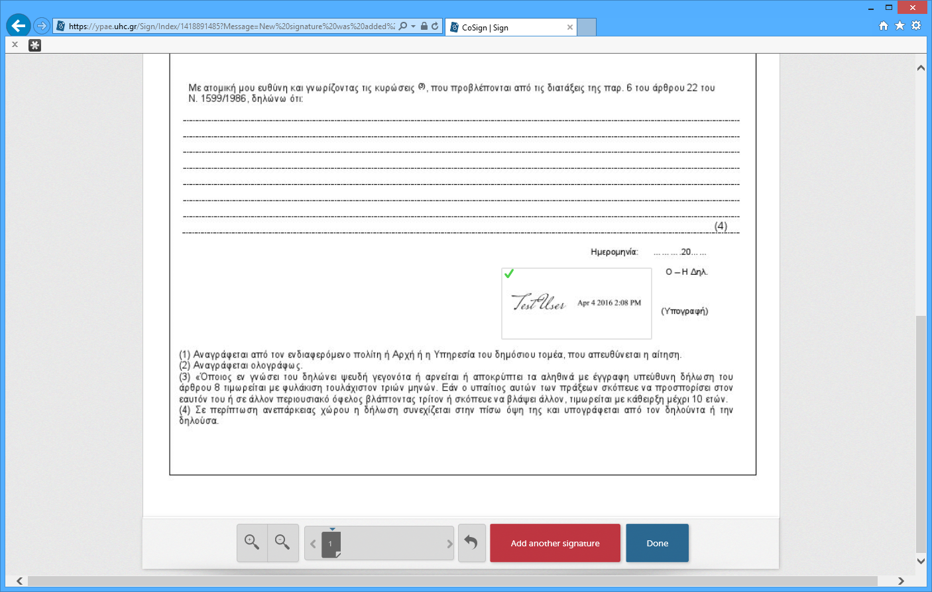

Τέλος, για να κατεβάσουμε το ψηφιακά υπογεγραμμένο έγγραφο, πατάμε το πλήκτρο «Done». Μας εμφανίζεται το επόμενο παράθυρο, στο οποίο επιλέγουμε «Download copy». Όταν ολοκληρωθεί η διαδικασία, επιλέγουμε «Close document» για να επιστρέψουμε στην αρχική οθόνη.
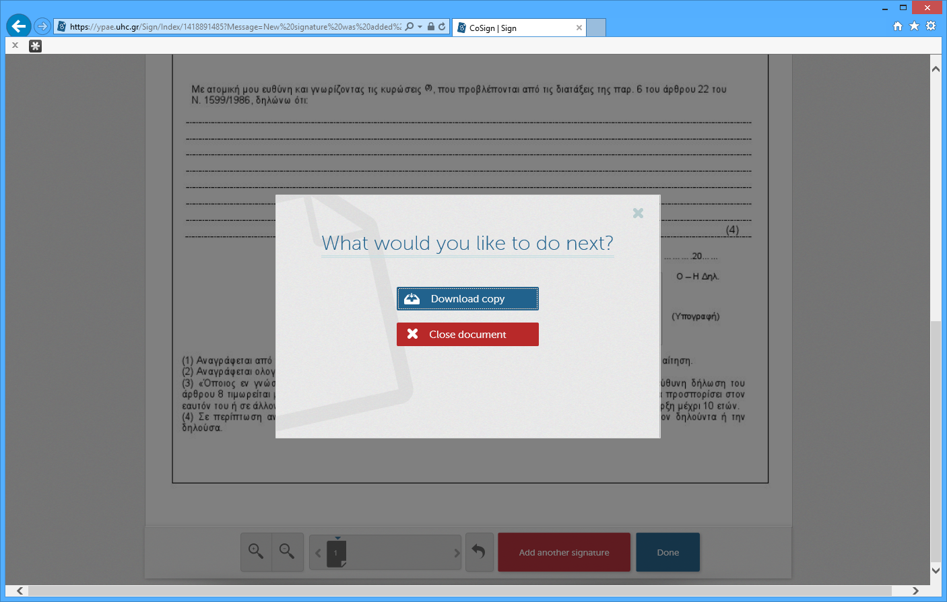

Εισαγωγή γραφικού δείγματος της υπογραφής
Έχουμε την δυνατότητα να προσωποποιήσουμε την εμφάνιση της ψηφιακής υπογραφής, χρησιμοποιώντας το δικό μας δείγμα υπογραφής.
Για να το κάνουμε αυτό, πατώντας στο όνομά μας (που εμφανίζεται στο πάνω δεξιά μέρος της οθόνης), επιλέγουμε «My Signatures»
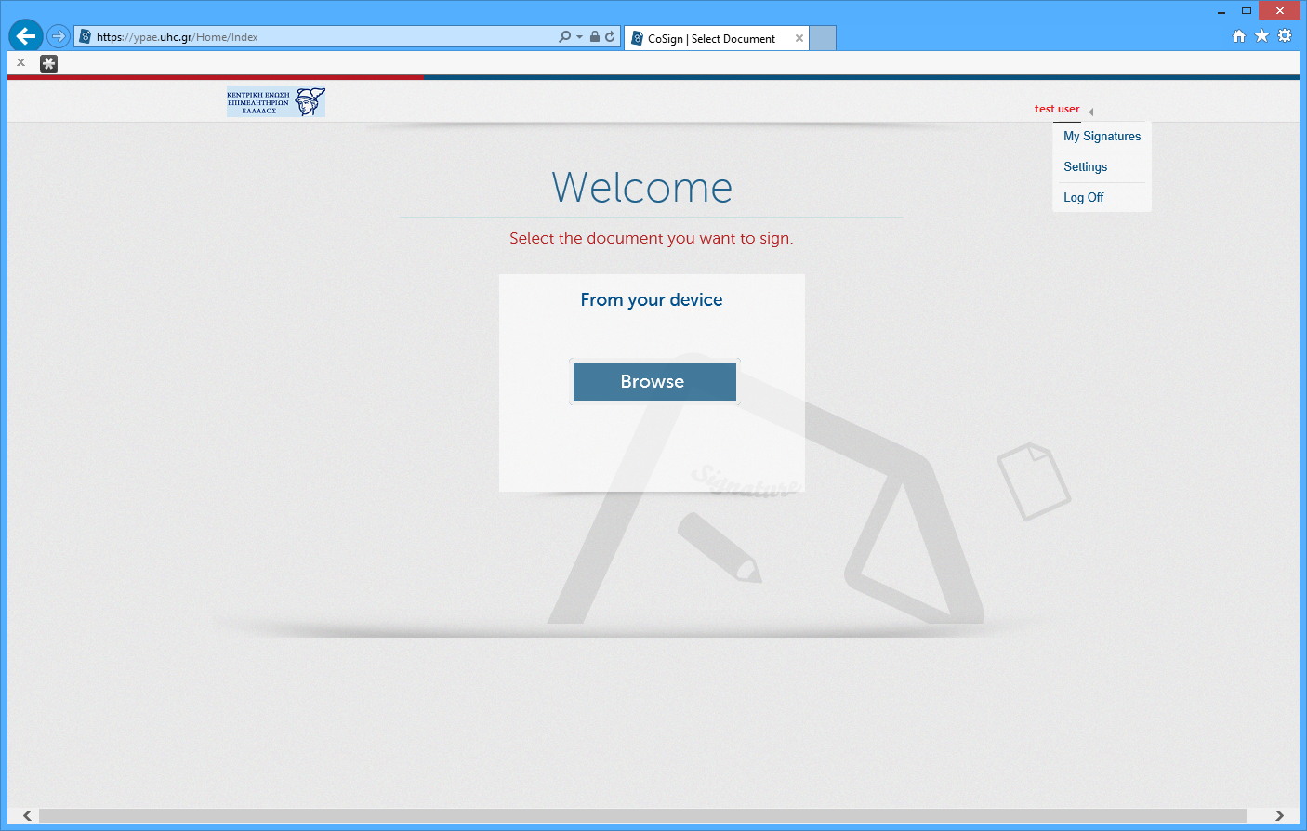

Οι δυνατότητες που έχουμε είναι οι εξής:
- Sketch: Μπορούμε με το ποντίκι, ή με πενάκι αν έχουμε υπολογιστή με οθόνη αφής, να σχεδιάσουμε την υπογραφή.
- Type: Να πληκτρολογήσουμε το όνομα μας και να επιλέξουμε ένα από τα διαθέσιμα fonts.
- Upload: Να ανεβάσουμε μία εικόνα με την υπογραφής, που την έχουμε ήδη σαρώσει.
